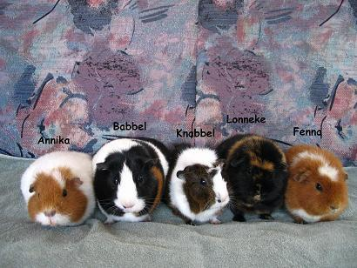

Jaarverslag 2014
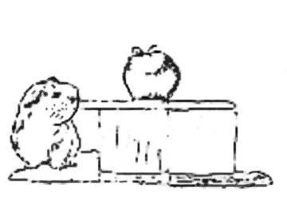

Bakkeveen januari 2015

Inleiding

Stichting " cavia" bestond in 2014 zeventien jaar. In het afgelopen jaar zijn we druk geweest met het verzorgen van de vele cavia’s die we hebben binnengekregen. Doordat het aantal zo sterk stijgt, zijn we op zoek gegaan naar mogelijke financiele besparingen.

Bestuur

Het bestuur bestond dit jaar uit 5 personen. Silvia Flantua als voorzitster, Sylvia Ruys als algemeen lid en e-mailbeantwoorder, Sylvia Snoek als penningmeester en secretaris en Anna de Bos en Henk van Aggele als algemeen bestuurslid. Het bestuur vult elkaar goed aan en komt ongeveer 4 keer per jaar bij elkaar.
Onderwerpen die aan de orde kwamen waren:
- Financiële situatie/ waar kunnen we besparen en hoe al het werk toch te blijven doen.
- Vrijwilligersbestand en maatschappelijke stages
- PR van de stichting
- Jaarverslag

- Enkele cijfers van de stichting

In 2014 hadden we rond 1500 donateurs en zijn er in het hele land rond de 3000 cavia’s opgevangen en uitgeplaatst. Het aantal vrijwilligers stabiliseert zich. Het aantal opvangadressen in het land staat nu op 7 vaste vrijwilligers die opvangen en herplaatsen. Voor noodopvang zijn er nog eens 6 adressen waar we terecht kunnen van de stichting.
Het aantal bezoekers in Bakkeveen is dit jaar geschat op ongeveer 5000 mensen.
We hebben afgelopen jaar 3 stagiaires opgeleid voor dierverzorging. Daarnaast zijn er 40 maatschappelijke stagiaires geweest van diverse scholen in de omgeving.
Vanuit de lagere scholen in de omgeving en andere maatschappelijke instellingen hebben we 5 groepsbezoeken gehad.
In 2014 zijn er in ons castratieprogramma 282 cavia’s gecastreerd.

- Vrijwilligers

In onze hoofdvestiging hebben we nu 4 vaste vrijwilligers en vrijwilligers die incidenteel helpen. We merken wel dat het steeds moeilijker wordt om vrijwilligers te vinden die met regelmaat willen komen.
Het aantal vrijwilligers in het land is stabiel gebleven. De vrijwilligers hebben via mail en telefoon contact met het hoofdkantoor en komen als het kan op bezoek in Bakkeveen. Daarnaast hebben veel vrijwilligers uit het land actief geholpen bij klussen op de opvang in Bakkeveen. Elke afdeling maakt zijn eigen kasboek en administratie. In principe draaien ze zelfstandig, bij problemen springen wij vanuit Bakkeveen bij.

- Activiteiten

Caviakrant/folder

De caviakrant is dit jaar twee maal uitgekomen, één rond juni en één rond kerst 2014. De laatste krant is digitaal verzonden. Dit vroeg veel voorbereiding van de vrijwilliger om alle emailadressen in orde te krijgen. Op deze manier hebben we de verzend- en drukkosten laag kunnen houden. In deze krant staan verschillende stukjes geschreven door donateurs en het bestuur/vrijwilligers. Tegenwoordig is het zoveel, dat we niet alles kunnen plaatsen. Alle donateurs, bezoekers en belangstellenden hebben de caviakrant ontvangen. Door de vele publiciteit zijn er ook veel oudere papieren kranten uitgedeeld aan mensen in het land en daardoor is de bekendheid wederom gestegen. De folder en posters worden uitgedeeld aan kinderen die bij spreekbeurten op school over de cavia informatie geven.

Website

In 1999 is onze website de lucht in gegaan. Op deze site staat informatie over de stichting, de verzorging van de cavia, onze activiteiten enz. Vanaf 2006 is de site totaal in een ander jasje gestoken. Alle afdelingen met hun eigen website staan genoemd met hun uitplaatsingscavia’s en ook het adoptieprogramma staat op de site.
De site is meer aanspreekbaar geworden door plaatjes en dergelijke en is in meerdere talen opvraagbaar. Hierdoor kregen we veel buitenlandse bezoekers. Het bezoekersaantal is ook explosief gestegen. Rond de 25.000 bezoekers per maand.

Facebook

In 2013 heeft de stichting een eigen facebookpagina gemaakt. Op dit moment hebben we al heel veel likes en is dit ons medium om informatie op snelle manier te verspreiden. Op facebook worden veel vragen beantwoord van mensen. Tevens houden we mensen op de hoogte wat er allemaal gebeurd bij de stichting en proberen we vaak een discussie op gang te brengen als er zaken zijn die met cavia’s te maken hebben zijn.

Publiciteit

Door diverse programma’s in de media hebben we veel aandacht gekregen. We zijn op de Beasty boys bij BNN geweest met een presentatie van onze stichting en hebben daardoor weer meer bekendheid gekregen.
Ook op de lokale radio zijn we vaak in de publiciteit geweest als er weer dierenleed onder cavia’s was.
.

Dierendag 4 oktober

Op dierendag zijn er verschillende kinderen op de boerderij geweest om bij de cavia’s te kijken en om uitleg te krijgen over hoe je een cavia verzorgt.

Castratieprogramma

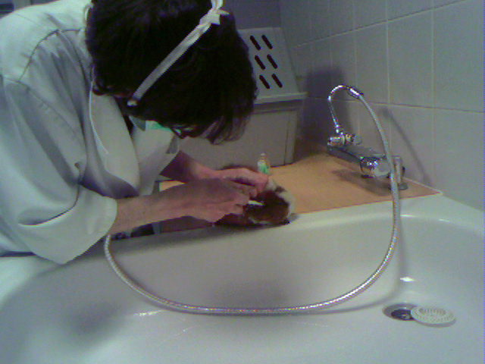

In 2014 zijn er veel beertjes gecastreerd. In samenwerking met onze dierenarts zijn er dit jaar ongeveer 282 beertjes gecastreerd tegen gereduceerd tarief. Dit castreren doen we om de volgende redenen: Het uitplaatsen van gecastreerde volwassen beren is een stuk makkelijker omdat ze dan bij een vrouwtje geplaatst kunnen worden. Daarnaast is het de bedoeling om het aantal cavia’s te beperken. Veel cavia’s krijgen wij binnen uit nestjes die per ongeluk zijn ontstaan.

Voorlichting

Eén van onze hoofdtaken is het geven van voorlichting over de cavia. Bij het halen van de cavia krijgen mensen een verhaal te horen over wat een cavia mag eten en wat niet, wat ontbeerlijk is in het eten en de vitamine c die altijd in het voer moet zitten. Daarnaast krijgen ze te horen hoe snel een cavia zich voortplant, dus even bij elkaar zetten van bv. een mannelijke buurcavia is vaak al genoeg om een nestje te krijgen.
Op dagen op scholen geven we hier ook vaak voorlichting over.
Daarnaast krijgen we telefonisch en via de email en facebook per jaar ongeveer 1500 vragen die beantwoord worden door de email beantwoorder of vrijwilliger op de opvang. Deze vragen zijn vaak medisch of over gedrag.

- Financieel jaarverslag 2013
Organisatiekosten | Uitgaven
kantoorbenodigdheden | 650
Algemene kosten afval en schoonmaak | 700
Promotiemateriaal en krant | 5100
Autokosten | 3350
Vrijwilligerskosten kantine/cadeau | 1500
Vrijwilligersonkostenvergoeding reiskosten | 2500
Huisvesting | 3000
Inkoop cavia artikelen winkeltje | 90
Totaal: | 16.890

Dierenkosten | Uitgaven
Dierenarts, voer, hooi ed. | 11.000
Totaal: | 11.000

Uitgaven totaal 2013 € 27. 890

Inkomsten | Inkomsten
Uitplaatsing Cavia | 10250
Donaties | 7200
Vakantiecavia’s | 1750
Adopties | 3000
Verkoop materialen/promotie | 1700
Sponsoring ed | 2300
Castratie cavia particulieren | 1800
Totaal: | 28.000

In kas per 31-12-2013 € 110,00

Toelichting op jaarcijfers

Dit jaar is er een 110,00 euro in kas. Naast deze uitgaven betalen we zelf vaak de kosten voor eten en versnaperingen van de vrijwilligers. De huisvestingskosten bestaan uit water/gas en licht en reparaties aan installaties en gebouw.
De stichting draait nog steeds goed, door goed na te denken over de uitgaven kunnen we nog altijd blijven bestaan.

